新能源汽车高压连接器插拔实训台
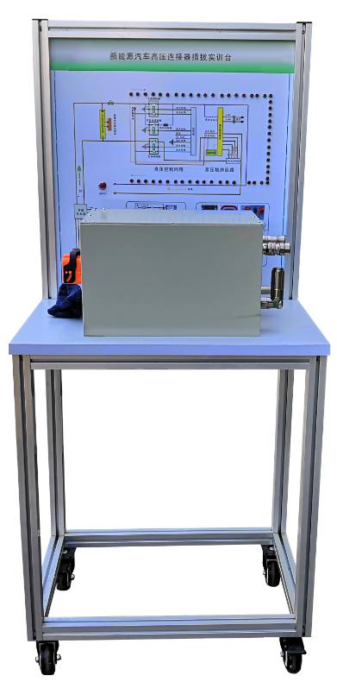
一、产品简介
选用新能源（高速车型）汽车高压连接器，均为比亚迪、北汽新能源、宇通客车等配套真实器件；安装在专用动力电池包箱体上，通过学员动手插拔，使学员掌握高压连接器插拔操作基础要领。
二、功能特点
1.采用新能源（高速车型）汽车高压连接器，与动力电池包完全相同，安装在专用动力电池包箱体上，学员在无电源情况下进行高压连接器的反复插拔。
2.高压连接器插头和插座均配接与动力电池包相同电缆线，电气连接方式与实车相同，并标注名称。
3.面板采用4mm厚铝塑板，立式安装面板UV平板喷绘打印有各高压连接器原理图板，安装闪烁发光二极管展示系统的工作过程。
4.设备框架采用40mm×40mm一体化全铝合金型材搭建，耐油耐腐蚀并易于清洁，台面宽40CM,台面铺装32mm厚彩色高密度复合板,经久耐用不生锈，带4个带自锁装置万向脚轮，便于移动。
5.配套实训(实验)指导书等教学资料，包含工作原理与操作使用、实训项目、故障分析等要点说明。
三、技术规格
1.设备外形尺寸（mm）：700*500*1500（长*宽*高）
2.面板外形尺寸（mm）：648*713（长*宽）
3.工作温度： -20°～+40°
4.电源：交流220V
四、实训（实验）项目
1.新能源汽车高压连接器认知。
2.新能源汽车高压连接器的端子及对应的功能。
3.新能源汽车高压连接器插拔训练与检测。
五、基本配置
新能源汽车专用动力电池包箱体、高压放电正极插头/插座、高压放电负极插头/插座、高压充电正极插头/插座、高压充电负极插头/插座、维修开关插头/插座、闪烁发光二极管、一体化全铝合金型材搭建的移动台架（700*500*1500mm 带自锁脚轮装置，原理图板648*713（长*宽）mm）、设备操作说明书。

